ÉPREUVE SPÉCIFIQUE - FILIÈRE MP
PHYSIQUE
Durée : 4 heures
N.B. : le candidat attachera la plus grande importance à la clarté, à la précision et à la concision de la rédaction. Si un candidat est amené à repérer ce qui peut lui sembler être une erreur d'énoncé, il le signalera sur sa copie et devra poursuivre sa composition en expliquant les raisons des initiatives qu'il a été amené à prendre.
RAPPEL DES CONSIGNES
- Utiliser uniquement un stylo noir ou bleu foncé non effaçable pour la rédaction de votre composition ; d'autres couleurs, excepté le vert, bleu clair ou turquoise, peuvent être utilisées, mais exclusivement pour les schémas et la mise en évidence des résultats.
- Ne pas utiliser de correcteur.
- Écrire le mot FIN à la fin de votre composition.
Les calculatrices sont interdites.
Le sujet est constitué de trois parties totalement indépendantes.
CAHIER DE BORD D'UNE EXPÉDITION SUR LA PLANÈTE X
La partie I fait appel aux cours de mécanique du point, à celui sur les fonctions de transfert et au cours de thermodynamique.
La partie II fait appel aux cours d'électromagnétisme.
La partie III fait appel aux cours de mécanique quantique et d'optique.
Données :
- charge de l'électron : $−e=−1,6⋅{10}^{−19}C$,
- masse de l'électron : $m=9,1⋅{10}^{−31} kg$,
- constante de Planck : $h=6,6⋅{10}^{−34} J⋅ s$,
- célérité de la lumière dans le vide : $c=3,0⋅{10}^{8} m⋅{ s}^{−1}$,
- $\sqrt{2,5}≃1,6;π^{2}≃10$.
On notera $ι$ l'imaginaire pur, tel que $l^{2}=−1$.
Dans son cahier de bord, Major Tom, scientifique embarqué dans une mission pour découvrir une planète inconnue, enregistre et analyse toutes les observations et découvertes faites lors d'une expédition. Une fois arrivé sur la planète, Major Tom décrit en détail les expériences qu'il mène pour connaître son nouvel environnement. En particulier le champ de pesanteur, le champ de température, l'indice de l'atmosphère et l'activité sismique.
Partie I - Le ressort, couteau-suisse de la physique
I. 1 - Mesures du champ de pesanteur de la planète
Pour déterminer le champ de pesanteur localement, les géophysiciens disposent d'instruments appelés gravimètres dont le premier utilisé historiquement a été un pendule. On considère un pendule simple : une masse $m$ ponctuelle est fixée à une extrémité d'un fil sans masse et inextensible de longueur $ℓ$ dont l'autre extrémité est fixée à un point fixe O (figure 1).
Soit z l'altitude de la masse $m$ par rapport au niveau du sol. La planète est assimilée à une sphère de rayon $R_{p}$ et de masse homogène $M_{p}$. On considère dans toute la suite $z≪R_{p}$.
- a) Montrer que l'intensité de la force de gravitation se met sous la forme $F_{\text{grav }}≃mg_{o}\left(1−\frac{2z}{R_{p}}\right)$, avec $g_{o}$ à exprimer en fonction de $M_{p},R_{p}$ et de la constante universelle de gravitation $G$.
  - Calculer l'altitude maximale pour que la variation relative de l'intensité de cette force reste inférieure à 1 %. On donne $R_{p}=4000 km$. Commenter.
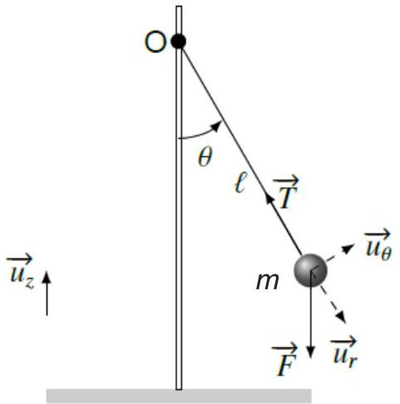
Figure 1 - Pendule simple
On suppose le référentiel lié à la surface du sol comme galiléen. La masse $m$ est alors soumise à deux forces : celle due au champ de gravitation $\vec{F}=m{\vec{g}}_{o}$ supposée constante et uniforme et celle due à la tension du fil $\vec{T}$. On note $θ$ l'angle entre le pendule oscillant et l'axe vertical ${\vec{u}}_{z}$ (figure 1).
- Déterminer l'équation différentielle vérifiée par $θ(t)$. Indiquer comment mesurer la valeur de l'intensité du champ de gravitation $g_{o}$ grâce à un chronomètre.
On prend en compte maintenant la rotation de la planète sur elle-même (figure 2).
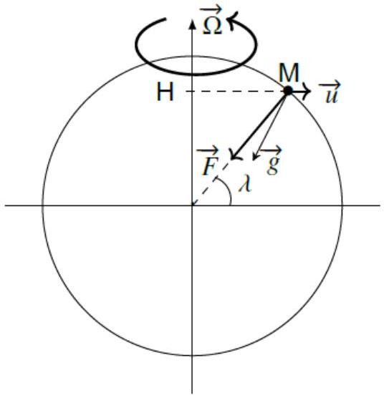
Figure 2 - Rotation de la planète sur elle-même
- Écrire la force d'inertie d'entraînement ${\vec{F}}_{ie}$, s'exerçant sur un corps ponctuel au repos relatif par rapport au référentiel lié au sol, de masse $m$ situé à une distance $R_{p}$ du centre de la planète en fonction de $m,R_{p},Ω$ la vitesse angulaire de rotation de la planète sur elle-même, $λ$ la latitude par rapport au plan équatorial et de $\vec{u}$ le vecteur unitaire perpendiculaire à l'axe de rotation (figure 2).
On rappelle que le poids d'un objet est égal à la somme de la force de gravitation et de la force d'inertie d'entraînement.
- a) Exprimer le champ de pesanteur $\vec{g}$ en fonction de ${\vec{g}}_{o},R_{p},Ω,λ$ et de $\vec{u}$.
  - Donner la condition sur $R_{p},Ω,M_{p}$ et $G$ pour laquelle on peut considérer que $g≃g_{o}$ à toute latitude.
Major Tom a ici à sa disposition un ressort à spires jointives de raideur $k$, de longueur à vide $ℓ_{o}$ et de masse $m_{o}$, suspendu verticalement par l'une de ses extrémités, en un lieu où l'accélération de la pesanteur a une norme $g$ uniforme. À l'autre extrémité, on accroche une masse quasi ponctuelle $m$. Le ressort s'allonge de la quantité $h$.
On donne : $k=50,0 N⋅{ m}^{−1};ℓ_{0}=0,100 m$.
On néglige la masse $m_{o}$ par rapport à $m$.
Q5. Exprimer la norme $g$ du champ de pesanteur en fonction de $h,k$ et de $m$.
Q6. Application numérique : pour $m=0,200 kg$, Major Tom mesure $h=2,0 cm$. Déterminer $g$ et estimer son incertitude-type relative.
À partir de cette position d'équilibre prise comme origine, on écarte verticalement la masse $m$ d'une quantité $x_{o}$ vers le bas et on la lâche sans vitesse initiale à l'instant $t=0$.
Q7. Écrire l'équation différentielle du mouvement de la masse $m$.
Q8. Résoudre cette équation et identifier la pulsation propre $ω_{o}$ en fonction des paramètres du modèle.
Q9. a) Exprimer $g$ en fonction de $h$ et de $ω_{O}$.
- Application numérique : pour $h=2,0 cm$, Major Tom compte $N=10$ allers-retours en $T_{10}=4 s$. Calculer $g$. Commenter.
Pour avoir une mesure plus fine de l'intensité de la pesanteur, il faut prendre en compte la masse $m_{o}$ du ressort dont le mouvement est proche de la déformation statique ; l'extrémité se déplaçant de $x_{o}>0$, tout point d'abscisse $τ$ du ressort entre 0 et la longueur totale du ressort $ℓ$ se déplace de $ξ(t,τ)=\left(\frac{τ}{ℓ}\right)x_{o}cos⁡(Γt)$ avec $\frac{τ}{ℓ}$ très lentement variable sur une durée $T=\frac{2π}{Γ}$. Par exemple, pour $τ=ℓ$, le point considéré est l'extrémité inférieure du ressort.
On s'intéresse au ressort nu, sans la masse $m$ accrochée à son extrémité.
Q10. a) Un élément de masse $δm=\left(\frac{dτ}{ℓ}\right)m_{o}$, à l'abscisse $τ$, a une énergie cinétique égale à
$$dE_{c}=\frac{1}{2}δm{\left(\frac{dξ}{dt}\right)}^{2}$$
Déterminer l'énergie cinétique du ressort nu en fonction de $x_{o},Γ,m_{o}$ et de $t$.
- En déduire l'expression de l'énergie cinétique maximale au cours du mouvement en fonction de $m_{o},x_{o}$ et de $Γ$.
Q11. En utilisant la conservation de l'énergie totale de l'ensemble {ressort pesant + masse}, vérifier que la pulsation propre $Γ$ se met sous la forme $Γ=\frac{ω_{0}}{\sqrt{1+β}}$ avec $β$ à exprimer en fonction de $m$ et de $m_{o}$.
Q12. En supposant que l'expression de la loi de la force de rappel (loi de Hooke) reste inchangée, réécrire $g$ en fonction de $ω_{O},h$ et de $β$.
Q13. Recalculer $g$ pour $m_{o}=\frac{m}{10}$. Commenter.
À peine rentré dans son laboratoire de fortune, la planète se met à trembler ! Vif d'esprit, Major Tom mesure ces vibrations grâce à son ressort transformé en ... sismomètre !
I. 2 - Que tremble la planète !
À la suite du déplacement des plaques tectoniques, différentes ondes mécaniques se propagent à partir d'un épicentre (point source des ondes). On considère une onde plane progressive sinusoïdale $s(z,t)$ se propageant en volume selon la direction (Oz), analogue à une onde lumineuse dans le vide ; les ondes sismiques vérifient l'équation de D'Alembert.
L'équation de propagation de cette onde s'écrit : $\frac{1}{c_{s}^{2}}\frac{∂^{2}\underline{ s}}{∂t^{2}}=\frac{∂^{2}\underline{ s}}{∂z^{2}}$, avec $c_{s}$ une constante réelle positive.
Q14. a) Rappeler les définitions d'une onde longitudinale et d'une onde transversale. Citer un exemple de chacune de ces ondes.
- Préciser la signification de $c_{s}$.
Une onde harmonique se propageant s'écrit en notation complexe : $\underline{s}(z,t)=S_{o}e^{ı(ωt−kz)}$, avec $S_{o}$ son amplitude, $ω$ sa pulsation et $k$ la norme de son vecteur d'onde.
Q15. a) Indiquer la direction et le sens de propagation de l'onde.
- Établir la relation de dispersion, reliant $ω$ et $k$.
Une modélisation plus approfondie de la propagation de l'onde permet d'écrire : $\frac{1}{c_{s}^{2}}\frac{∂^{2}\underline{ s}}{∂t^{2}}+η\frac{∂\underline{s}}{∂t}=\frac{∂^{2}\underline{ s}}{∂z^{2}}$ avec $η$ une constante réelle positive.
Q16. a) Déterminer la relation reliant $ω,k,c_{s}$ et $η$.
On se place dans le cas où $\frac{ω}{c_{s}^{2}}≫η$.
- En développant à l'ordre un en $\frac{ηc_{s}^{2}}{ω}$ et en écrivant $k=k_{r}+ık_{i}$, exprimer $k_{r}=ℜe(k)$ et $k_{i}=Jm(k)$ en fonction de $ω,c_{s}$ et de $η$.
- Écrire la représentation réelle de l'onde sous la forme $s(z,t)=S_{0}cos⁡(ωt−az)e^{−\frac{z}{b}}$ avec $a$ et $b$ à exprimer en fonction de $ω,c_{s}$ et de $η$.
- Préciser la signification de $b$. Tracer, à $t$ fixé, l'allure de la courbe $\left[z↦S_{0}cos⁡(ωt−az)e^{−\frac{z}{b}}\right]$ en faisant apparaître $a,b$ et $S_{0}$.
On modélise le sismomètre (figure 3) par :
- un solide de masse $M$ (une autre !) suspendu à un ressort, dont l'autre extrémité est liée à un bâti rigide $R_{b}$ solidaire du sol en vibration ;
- le ressort de masse négligeable devant cette nouvelle masse $M$, de constante de raideur $k$, de longueur à vide $ℓ_{0}$;
- un amortisseur relié au bâti, exerçant sur le solide une action mécanique modélisée par la force de frottement fluide dans le référentiel lié au bâti $R_{b}:\vec{F}=−α\vec{v}$, avec $α$ une constante positive.
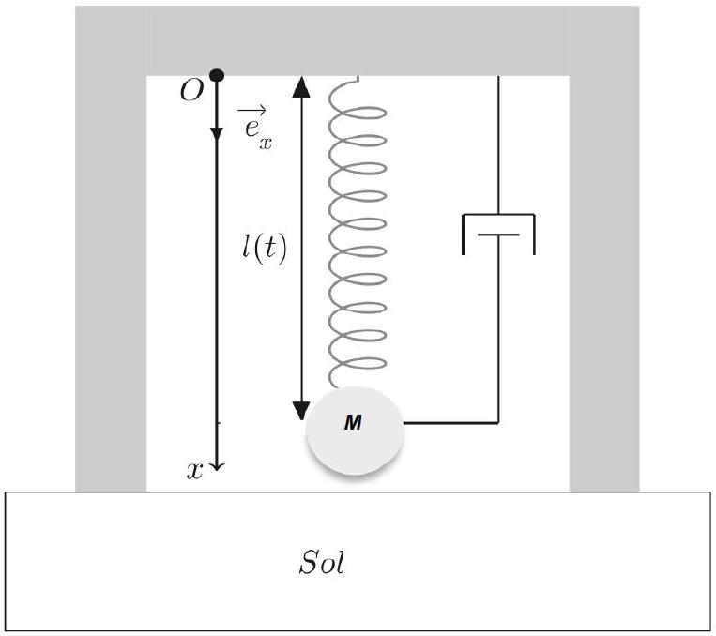
Figure 3 - Sismomètre
Au passage de l'onde sismique, le bâti du sismomètre subit une accélération par rapport au référentiel de la planète, supposé galiléen, notée : $\vec{A}=\frac{d^{2}X}{dt^{2}}{\vec{e}}_{X}=\overset{¨}{X}(t){\vec{e}}_{X}$.
On se place dans le référentiel lié au bâti $R_{b}$. Le mouvement du centre de gravité du solide de masse $M$ par rapport à sa position d'équilibre relatif $ℓ_{eq}$ est repéré par la distance $u(t)=ℓ−ℓ_{eq}$.
Q17. Montrer que l'équation différentielle vérifiée par $u(t)$ se met sous la forme : $\overset{¨}{u}+\left(\frac{Ω_{0}}{Q}\right)\overset{˙}{u}+Ω_{0}^{2}u=−\overset{¨}{X}$ avec $Q$ et $Ω_{0}$ à déterminer en fonction de $α,k$ et de $M$.
On admet que le mouvement du sol en notation complexe s'écrit en régime sinusoïdal forcé de pulsation $ω:\underline{X}(t)=Ae^{ıωt}$ avec $A$ une constante réelle positive.
$\underline{u}(t)$ se met sous la forme $\underline{u}=Be^{ı(ωt+ϕ)}$ avec $B$ une constante réelle positive.
Q18. Préciser la signification de $A$, de $B$ et de $ϕ$. On ne demande pas ici leur expression.
Q19. Déterminer l'expression de la fonction de transfert $H(ω)=\left|\frac{\underline{u}}{\underline{X}}\right|$ en fonction de $Ω_{o},ω$ et de $Q$.
Major Tom a exécuté deux scripts (figures 4 et 5) en Python afin d'obtenir la fonction de transfert $H$ et le gain en décibel $G_{dB}$ (figures 6 et 7).
#Script 1
import numpy as np
import matplotlib.pyplot as plt
def g(x, Q):
return x**2 / np.sqrt((1-x**2)**2 + (x/Q)**2)
x = np.linspace(0, 3, 1000)
Q = # Valeur choisie de Q - VALEUR NUMÉRIQUE NON FOURNIE ICI
y = g(x, Q)
plt.plot(x, y)
plt.xlabel('x')
plt.ylabel('g(x)')
plt.title('Graphique de g(x)')
plt.grid(True)
plt.show()
extremum_index = np.argmax(y)
extremum_x = x[extremum_index]
extremum_y = y[extremum_index]
Figure 4 - Script 1 : définition de la fonction g
#Script 2
import numpy as np
import matplotlib.pyplot as plt
# Définition des paramètres du filtre
f0 = # Fréquence de coupure - VALEUR NUMÉRIQUE NON FOURNIE ICI
Q = # Facteur de qualité - VALEUR NUMÉRIQUE NON FOURNIE ICI
# Calcul des coefficients du filtre
omega0 = À COMPLÉTER
alpha = À COMPLÉTER
# Définition de la plage de fréquences
frequencies = np.logspace(0, 5, num=1000)
# Calcul du gain en décibel
gain_db = À COMPLÉTER
# Tracé du diagramme de Bode
plt.figure()
plt.semilogx(frequencies, gain_db)
plt.axvline(f0, color='r', linestyle='--')
plt.text(f0, -40, 'f0', color='r')
plt.xlabel('Fréquence (Hz)')
plt.ylabel('Gain (dB)')
plt.title('Diagramme de Bode en Gain')
plt.grid(True)
plt.show()
Figure 5 - Script 2 : définition du gain en décibel
Q20. Compléter sur votre copie les lignes 11, 12 et 18 du script 2 (figure 5).
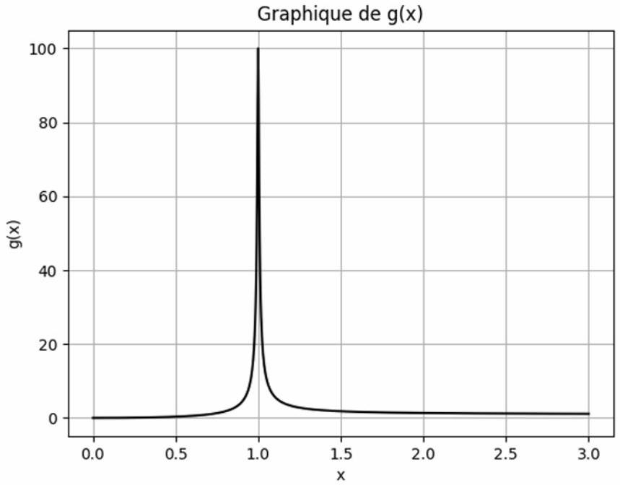
Figure 6 - Compilation du script 1 : représentation graphique de la fonction g
- a) Déterminer les expressions asymptotiques de $H$ en haute et basse fréquences.
  - En déduire les expressions des droites asymptotiques du gain $G_{dB}$ en décibels en fonction de $log⁡\left(\frac{f}{f_{o}}\right)$.
  - Déterminer les coordonnées du point d'intersection de ces deux asymptotes.
  - Déterminer la nature du filtre ainsi que son ordre.
  - Calculer la pulsation de résonance $ω_{\text{rés }}$.
  - Déterminer numériquement $Q$ et estimer $α$ proposé par Major Tom.
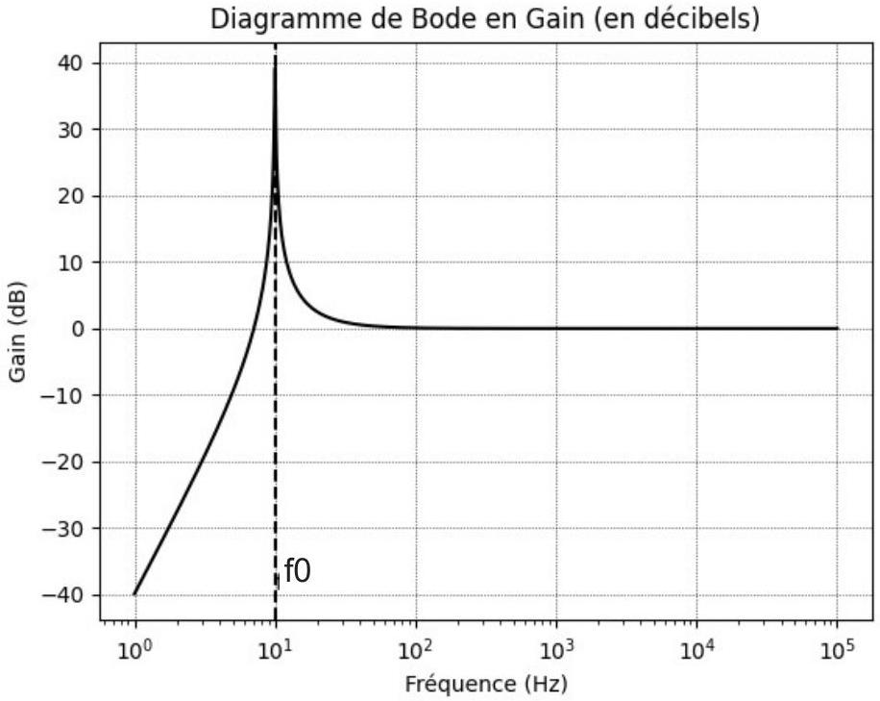
Figure 7 - Compilation du script 2 : représentation graphique du gain en décibels
I. 3 - Température de l'atmosphère
Toujours muni d'un ressort, Major Tom souhaite déterminer une façon de mesurer la température de l'atmosphère.
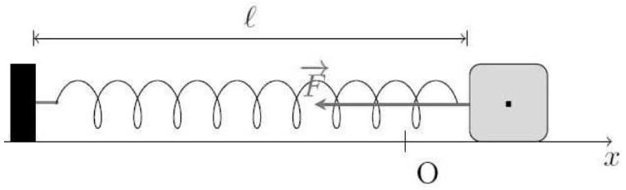
Figure 8 - Ressort horizontal
On considère un système masse-ressort horizontal, représenté sur la figure 8, en position étirée. On suppose que le déplacement de la masse sur le support horizontal se fait sans frottements.
On définit toujours :
- $ℓ_{o}$ la longueur à vide du ressort,
- $ℓ$ la longueur du ressort,
- $m$ la masse accrochée à l'extrémité du ressort,
- $\vec{F}$ la force de rappel exercée par le ressort sur la masse $m$.
On considère $n$ moles de gaz parfait dont la variation infinitésimale d'entropie $dS$ s'écrit en fonction de la pression $P$, la température $T$, le volume $V$, la constante des gaz parfaits $R$ et du coefficient adiabatique $γ=1,4:dS(T,V)=\frac{nR}{γ−1}\frac{dT}{T}+\frac{P}{T}dV$.
Q22. a) Préciser combien vaut $dS$ pour une transformation adiabatique réversible.
- Montrer que pour une telle transformation, on obtient : $\frac{dT}{T}+(γ−1)\frac{dV}{V}=0$.
- En déduire la relation entre volume et température pour une telle transformation et préciser sous quel nom est connue cette loi.
Les mesures effectuées par Major Tom sur un système masse-ressort lui ont permis préalablement de mettre en évidence la dépendance en température des paramètres suivants :
- $k$ décroit de façon affine avec la température: $k(T)=k_{o}−DT$, avec $k_{o}$ et $D$ des constantes réelles positives,
- $ℓ_{o}$ est indépendante de $T$.
Ainsi, la variation infinitésimale d'entropie $dS$ du ressort s'écrit : $dS(T,ℓ)=C_{ℓ}\frac{dT}{T}+D\left(ℓ−ℓ_{o}\right)dℓ$ avec $C_{ℓ}$ une grandeur positive indépendante de la température.
On raisonnera par analogie avec le gaz parfait précédent.
Q23. a) Donner la signification physique de $C_{ℓ}$.
- De façon isentropique, le système passe de $\left(T_{i},ℓ_{i}\right)$ à $\left(T_{f},ℓ_{f}\right)$. Exprimer $T_{f}$ en fonction de $T_{i},ℓ_{i},ℓ_{f},C_{ℓ}$ et de $D$.
- Proposer à Major Tom un protocole pour mesurer la température compte tenu du résultat précédent.
Partie II - Interaction lumière-matière
Major Tom se prépare à analyser des échantillons par spectroscopie, une technique de caractérisation de la matière grâce à son interaction avec un rayonnement.
II. 1 - Modèle de l'électron élastiquement lié et propagation du rayonnement
Dans le cadre de la théorie atomique, l'atome peut être décrit par le modèle de Thomson, également connu sous le nom de modèle du "pudding aux raisins". Ce modèle postule que l'atome est sphérique de centre O et constitué d'une "soupe" de charges positives dans laquelle sont dispersés des électrons, semblables à des raisins dans un pudding.
Un électron est soumis à deux forces :
- une force de rappel ${\vec{f}}_{r}=−κ\vec{OM}=−κ\vec{r}$,
- et une force de frottement fluide, proportionnelle à la vitesse $\vec{v}$ de l'électron : ${\vec{f}}_{f}=−α\vec{v}$, avec $α$ constante positive.
Q24. Motiver le choix de ne pas considérer la dynamique du noyau chargé positivement.
On s'intéresse à l'origine de la force de rappel.
- a) On considère une boule de rayon $R_{O}$, de charge $Q_{O}$ chargée uniformément en volume. Elle crée un champ électrique $\vec{E}$ en un point M situé à une distance $r$ du centre. Justifier la dépendance et la direction du champ électrique en coordonnées sphériques.
  - Exprimer le champ électrique $\vec{E}$ pour un point M à l'intérieur de la distribution en fonction de $Q_{0},R_{0},ε_{0}$ et de $r$.
  - Identifier ce que modélise la force de rappel. Préciser l'expression de $κ$.
On s'intéresse à un milieu matériel, peu dense. Lorsqu'un rayonnement se propage dans un milieu isolant (diélectrique), électriquement neutre, son champ électromagnétique interagit avec les électrons (de charge $−e$, de masse $m$ ) des atomes du milieu. L'étude de cette interaction permet de caractériser ce milieu par une grandeur macroscopique, appelée constante diélectrique relative $ε_{r}∈C$.
Dans un tel milieu, les équations de Maxwell s'écrivent :
$$div(\underline{\vec{B}})=0, div(\underline{\vec{E}})=0, \vec{rot}(\underline{\vec{E}})=−\frac{∂\vec{\underline{B}}}{∂t}, \vec{rot}(\underline{\vec{B}})=μ_{0}ε_{0}ε_{r}\frac{∂\vec{\underline{E}}}{∂t}.$$
Q26. Comparer ces équations de Maxwell à celles dans le vide.
Le rayonnement incident est décrit par une onde électromagnétique plane progressive monochromatique polarisée rectilignement dont le champ électrique s'écrit en notation complexe : $\vec{\underline{E}}=E_{0}e^{ı(ωt−kz)}{\vec{u}}_{x}$ avec $E_{0}∈R,k∈C$ et $\left({\vec{u}}_{x},{\vec{u}}_{y},{\vec{u}}_{z}\right)$ formant une base orthonormée directe.
- Indiquer la direction de propagation de l'onde, son vecteur d'onde $\vec{k}$ et sa direction de polarisation.
- Montrer que le champ électrique est transverse.
- Exprimer le champ magnétique de l'onde lumineuse en fonction de $\vec{\underline{E}},\vec{k}$ et de $ω$. Montrer qu'il est également transverse.
En plus des deux forces ${\vec{f}}_{r}$ et ${\vec{f}}_{f}$ précédemment citées, un électron considéré est soumis à la force de Lorentz du champ électromagnétique du rayonnement : ${\vec{f}}_{em}=q_{e}(\vec{E}+\vec{v}∧\vec{B})$.
Q30. Préciser les conditions pour que la force magnétique du rayonnement soit négligeable devant la force électrique. On considèrera cette condition respectée dans la suite.
Q31. Rappeler l'ordre de grandeur de la taille d'un atome et montrer que, pour une radiation dans l'UV (longueur d'onde du rayonnement de l'ordre de 200 nm), le champ électrique est uniforme à l'échelle atomique.
Q32. Déterminer l'équation différentielle du mouvement de l'électron vérifiée par $\vec{r}(t)$.
Q33. En se plaçant en régime sinusoïdal forcé de pulsation $ω$, montrer que la représentation complexe du déplacement de l'électron se met sous la forme $\underline{\vec{r}}=\frac{\frac{−e}{m}}{ω_{O}^{2}−ω^{2}+ı\frac{ωω_{O}}{Q}}\vec{\underline{E}}$ avec $ω_{O}$ et $Q$ à exprimer en fonction de $κ,m$ et de $α$.
L'expression précédente permet d'obtenir la constante diélectrique relative complexe $ε_{r}$ :
$$ε_{r}=\left(1+\frac{Ω^{2}\left(ω_{0}^{2}−ω^{2}\right)}{{\left(ω_{0}^{2}−ω^{2}\right)}^{2}+{\left(\frac{ωω_{0}}{Q}\right)}^{2}}\right)−ı\left(\frac{Ω^{2}\frac{ωω_{0}}{Q}}{{\left(ω_{0}^{2}−ω^{2}\right)}^{2}+{\left(\frac{ωω_{0}}{Q}\right)}^{2}}\right)=ε_{1}−ıε_{2}$$
avec $Ω$ caractérisant le milieu, $ε_{1}$ et $ε_{2}$ trois réels positifs.
II. 2 - Solution des équations de Maxwell et aspect énergétique
Le champ électrique complexe s'écrit $\vec{E}=E_{0}e^{l(ωt−kz)}{\vec{u}}_{x}$ et vérifie l'équation de propagation : $Δ\vec{\underline{E}}=\frac{ε_{r}}{c^{2}}\frac{∂^{2}\vec{\underline{E}}}{∂t^{2}}$ avec $c=\frac{1}{\sqrt{μ_{o}ε_{o}}}$ et $μ_{o}$ la perméabilité du vide.
Q34. En déduire la relation de dispersion reliant $k^{2},ω,c$ et $ε_{r}$.
On pose $k(ω)=k_{1}(ω)−ık_{2}(ω)$ où $k_{1}$ et $k_{2}$ sont des fonctions réelles.
Q35. Établir le lien entre $k_{1}(ω),k_{2}(ω)$ et $ε_{1}(ω),ε_{2}(ω)$ sans chercher leurs expressions explicites.
Q36. Réécrire le champ électrique réel $\vec{E}$ en fonction de $E_{0},ω,t,k_{1},k_{2},z$ et d'un vecteur unitaire de base.
Q37. Préciser la signification de $δ=\frac{1}{k_{2}}$.
- Dans l'hypothèse où la matière est peu absorbante, exprimer $k_{1}$ et $k_{2}$ en fonction de $c,ω,ε_{1}(ω)$ et de $ε_{2}(ω)$.
- Définir la vitesse de phase et l'exprimer en fonction de $c$ et de $ε_{1}(ω)$. Le milieu est-il dispersif ?
- Exprimer la valeur moyenne temporelle du vecteur de Poynting $⟨\vec{Π}⟩$ en fonction de $k_{1}(ω),k_{2}(ω),z,ω,E_{o},μ_{o}$ et d'un vecteur unitaire de base.
On définit l'absorbance $A$ comme la capacité d'un milieu à absorber le rayonnement qui le traverse. Sur une longueur $L$ de chemin traversé, $A_{L}=−\log_{10}⁡\left(\frac{⟨‖\vec{Π}(z+L)‖⟩}{⟨‖\vec{Π}(z)‖⟩}\right)$.
- Montrer qu'à pulsation $ω$ fixée, $A_{L}$ est proportionnelle à $k_{2}$.
- Déduire l'information que Major Tom pourrait extraire de l'absorbance.
Partie III - Mesure optique et spectroscopie
III. 1 - Spectroscopie Ultra-Violette/Visible (UV/Vis)
Un échantillon liquide a pu être récupéré et Major Tom souhaite le caractériser en spectroscopie UV/Vis.
On considère une particule quantique de masse $m$, d'énergie $E>0$ dont l'espace accessible est un segment de longueur $a$.
Sur cet intervalle, l'énergie potentielle de la particule est nulle : $∀x∈]0,a[,V(x)=0$.
La fonction d'onde $Ψ(x,t)$ associée à un état stationnaire de la particule s'écrit sous la forme du produit d'une fonction $χ(t)=e^{−t\frac{Et}{ℏ}}$ du temps par une fonction $φ$ de l'espace: $Ψ(x,t)=φ(x)e^{−t\frac{Et}{ℏ}}$.
La fonction $φ$ vérifie l'équation de Schrödinger stationnaire : $−\frac{ℏ^{2}}{2m}\frac{d^{2}φ}{dx^{2}}+V(x)φ(x)=Eφ(x)$.
- Définir un état stationnaire en physique quantique.
- Rappeler l'équation de Schrödinger dépendante du temps.
- Pour $x∈]0,a\left[\right.$, écrire la forme générale des solutions $φ(x)$. On pose $κ^{2}=\frac{2mE}{ℏ^{2}}$.
- En écrivant les conditions limites de la fonction d'onde en $x=0$ et $x=a$, en déduire l'expression des énergies. Écrire en particulier l'énergie de l'état fondamental $E_{1}$ et exprimer l'énergie d'un état excité $E_{n}$ pour $n∈N^{∗}$ en fonction de $n$ et de $E_{1}$.
Major Tom veut vérifier l'étalonnage de son spectrophotomètre par absorption. Pour cela, il utilise le spectre d'absorption de la molécule but-1,3-diène, représentée à la figure 9, dont le squelette carboné est linéaire.
$${CH}_{2}=−−CH=−−CH=−{CH}_{2}$$
Figure 9 - Représentation de la molécule but-1,3-diène
Le modèle des électrons dans un puits de potentiel infini correspond aux électrons libres de se déplacer d'une extrémité à l'autre, du premier carbone à gauche jusqu'au dernier à droite.
- a) En notant $d_{cc}$ la distance moyenne entre deux carbones, écrire l'expression de a en fonction de $d_{CC}$.
On admet que, pour une molécule constituée d'un nombre $N$ pair d'atomes de carbone, $N/2$ niveaux d'énergie sont occupés (en partant du niveau le plus bas) et qu'une transition électronique a lieu entre le dernier niveau occupé (HOMO) et le premier niveau vide (LUMO).
  - Établir la relation entre la longueur d'onde $λ$ associée à la transition et la distance entre deux atomes de carbone $d_{CC}$.
  - Application numérique : pour $d_{cc}≃{10}^{−10} m$, déterminer l'ordre de grandeur de $λ$ qui sert de référence à Major Tom.
III. 2 - Interféromètre d'Young : mesure de l'indice optique
Pour mesurer l'indice optique de l'atmosphère de sa planète, Major Tom dispose d'un interféromètre constitué de fentes diaphragmes équidistantes (distance $a$ ) : l'interféromètre des fentes d'Young (figure 10). La source $S$ est ponctuelle, monochromatique de longueur d'onde dans le vide $λ=600 nm$ et située au foyer principal objet $F_{1}$ de la lentille d'entrée $\left(L_{1}\right)$. Les deux lentilles ont même distance focale $f_{1}^{′}$. Les cuves $C_{1}$ et $C_{2}$ sont transparentes, identiques, de même longueur intérieure $ℓ=20,0 cm$.
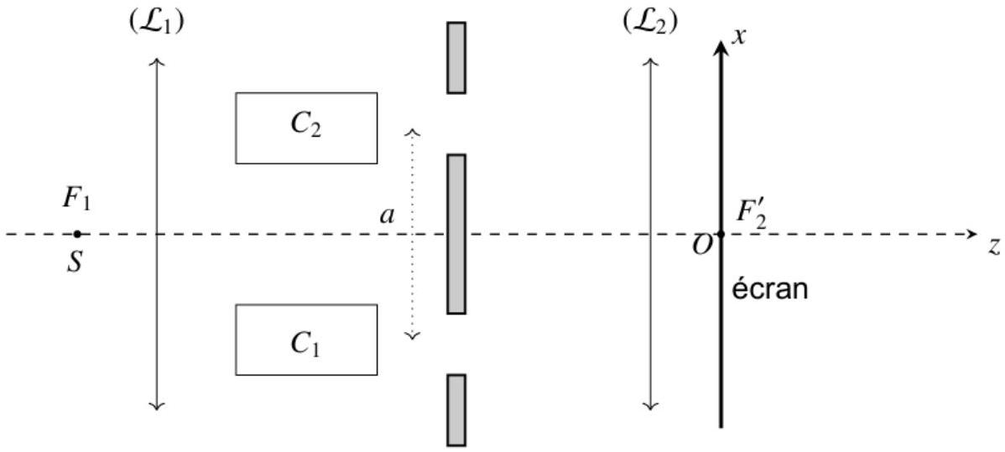
Figure 10 - Montage interférentiel
$C_{1}$ contient le gaz de l'atmosphère à la pression atmosphérique et $C_{2}$ est initialement remplie de ce même gaz à la pression atmosphérique. L'écran est placé dans le plan focal image de la seconde lentille.
Q48. Expliquer l'intérêt de placer la source $S$ dans le plan focal objet de la première lentille.
Q49. Déterminer la différence de marche en un point $M(x,y,z=0)$ (figure 10) sur l'écran en fonction de a la distance entre les fentes, $x$ et $f_{1}^{′}$. On se placera dans les conditions de Gauss.
Q50. Identifier la position initiale de la frange d'ordre d'interférence nul.
On vide progressivement la cuve $C_{2}$.
Q51. a) Lorsque la pression dans $C_{2}$ est considérée comme nulle, déterminer la position sur l'écran de la frange d'ordre nul.
Un capteur, placé au niveau de l'axe optique sur l'écran, a détecté le passage de $N=100$ franges brillantes pendant toute la phase pendant laquelle on vide la cuve $C_{2}$, avec une intensité lumineuse maximale à l'état final.
- Déterminer l'expression de l'indice $n_{\text{gaz }}$ du gaz de l'atmosphère à la pression atmosphérique et la valeur numérique déterminée par Major Tom.
FIN

